**2022-2023学年唐山市七年级（下）期末数学试卷**

**一、选择题（本大题共14小题，每小题2分，共28分.在每小题给出的四个选项中，只有一项是符合题目要求的）**

1．计算40的结果为（　　）

A．0 B．1 C．2 D．4

2．如图，∠*CBD*是△*ABC*的一个外角，∠*CBD*＝80°，∠*A*＝35°，则∠*C*＝（　　）

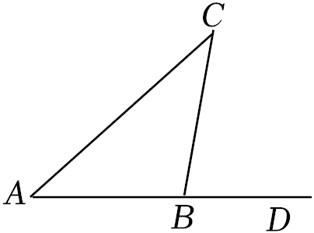

A．35° B．40° C．45° D．55°

3．已知*x*﹣2*y*＝3，若用含*y*的代数式表示*x*，正确的是（　　）

A．*x*＝3+2*y* B．*x*＝3﹣2*y* C． $y=\frac{x−3}{2}$ D． $y=\frac{3−x}{2}$

4．△*ABC*中，如图选项正确画出*AC*边上的高的图形是（　　）

A．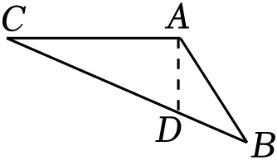 B．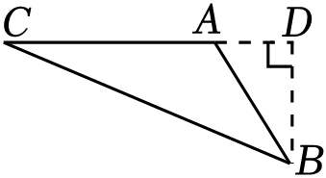

C．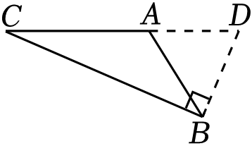 D．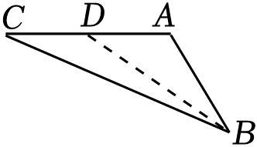

5．已知*a*≠0，下列运算中正确的是（　　）

A．*a*+*a*2＝*a*3 B．*a*3÷*a*2＝*a* C．（*a*3）2＝*a*5 D．*a*3•*a*2＝*a*6

6．若*a*＜*b*，则下列不等式仍成立的是（　　）

A．*a*+1＞*b*+1 B．*a*﹣3＞*b*﹣3 C． $\frac{a}{2}＞\frac{b}{2}$ D．﹣2*a*＞﹣2*b*

7．如图，是我们学过的用直尺和三角尺画平行线的方法示意图，画图的原理是（　　）

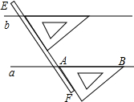

A．同位角相等，两直线平行

B．内错角相等，两直线平行

C．两直线平行，同位角相等

D．两直线平行，内错角相等

8．已知*ab*＝﹣3，*a*+*b*＝2，则*a*2*b*+*ab*2的值是（　　）

A．6 B．﹣6 C．1 D．﹣1

9．在△*ABC*中，∠*A $=\frac{1}{2}$*∠*B $=\frac{1}{3}$*∠*C*，则此三角形是（　　）

A．锐角三角形 B．直角三角形

C．钝角三角形 D．等腰三角形

10．如果（3*x*+*y*）（　　）＝9*x*2﹣*y*2，则括号内的多项式为（　　）

A．3*x*+*y* B．3*x*﹣*y* C．﹣3*x*﹣*y* D．﹣3*x*+*y*

11．如图，分别将木条*a*，*b*与固定的木条*c*钉在一起，∠1＝50°，∠2＝80°，顺时针转动木条*a*，下列选项能使木条*a*与*b*平行的是（　　）

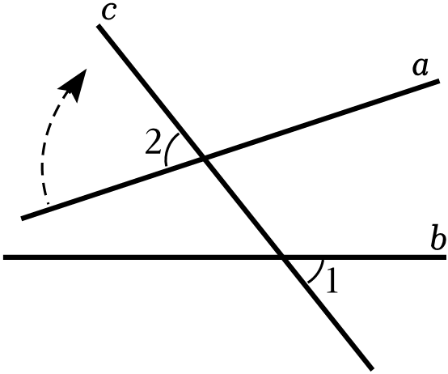

A．旋转30° B．旋转50° C．旋转80° D．旋转130°

12．如图，△*ABC*的面积为24cm2，如果*BD*＝2*CD*，那么△*ABD*的面积为（　　）

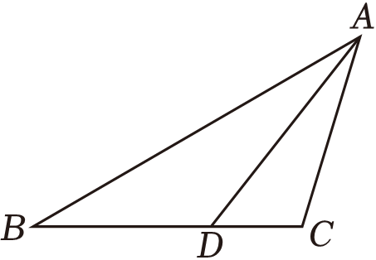

A．6cm2 B．8cm2 C．12cm2 D．16cm2

13．对于任何整数*m*，多项式（2*m*+3）2﹣25都能被下列各式中的哪一项整除（　　）

A．4 B．6 C．*m*+1 D．*m*﹣4

14．若不等式组 $\left\{\begin{matrix}2−3x＜11 \\ x+a＞0\end{matrix}\right.$ 的解集是*x*＞﹣3，则*a*的取值范围是（　　）

A．*a*＜3 B．*a*＞3 C．*a*≥3 D．*a*≤3

**二、填空题（本大题共4个小题，每小题3分，共12分.其中第18小题第一空2分，第二空1分）**

15．将120000用科学记数法表示为 　 　．

16．“*x*与4的和不小于*x*的7倍”用不等式表示为 　 　．

17．已知方程*x*+*y*＝10和2*x*+*y*＝16的解相同，那么3*x*+2*y*＝　 　．

18．某加工零件标出的部分数据（如图），小明说，这四个数据中有一个标错了，请你完善以下修改方案：若∠*A*、∠*B*、∠*BCD*所标数据正确，则图中∠*D*所标数据应 　 　（填“增大”或“减小”） 　 　度．

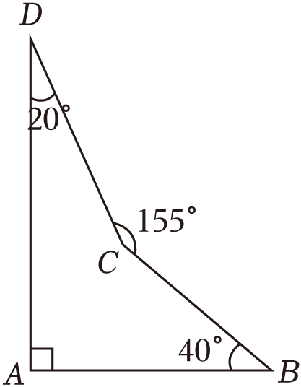

**三、解答题（本大题共7个小题，共60分.解答过程应写出文字说明、证明过程或演算步骤）**

19．（8分）解不等式组 $\left\{\begin{matrix}2x+8＞5x−1① \\ x−1＞1−x②\end{matrix}\right.$，请按下列步骤完成解答：

解：解不等式①，得 　 　．

解不等式②，得 　 　．

把不等式①和②的解集在数轴上表示出来：

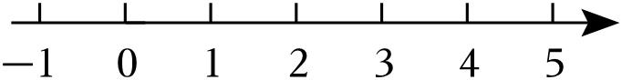

所以原不等式组的解集为 　 　．

20．（8分）如果一个三角形的一边长为5*cm*，另一边长为2*cm*，若第三边长为*x* *cm*．

（1）第三边*x*的范围为 　 　．

（2）当第三边长为奇数时，求出这个三角形的周长，并指出它是什么三角形（按边分类）．

21．（8分）已知代数式：（*x*﹣1）2+（*x*+*y*）（*x*﹣*y*）+*y*2．

（1）化简这个代数式．

（2）若*x*2﹣*x*＝4，求原代数式的值．

22．（8分）如图，△*ABC*中，*D*是*AB*上一点，过点*D*作*DE*∥*BC*交*AC*于*E*点，*F*是*BC*上一点，连接*EF*，若∠*ADE*＝∠1．

（1）求证：*AB*∥*EF*．

（2）若∠*A*+∠*C*＝130°，求∠1的度数．

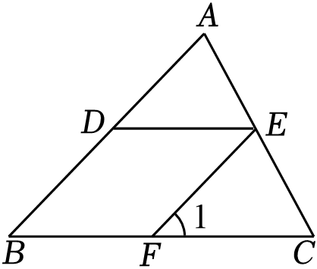

23．（9分）（1）请观察下列各式，能用完全平方公式因式分解的是 　 　（填序号），并把你选出的多项式分解因式．

①*x*2﹣4*x*+4；

②*x*2+*x*+1；

③*x*2+10*x*﹣25；

④（*x*+*y*）2+2（*x*+*y*）+1．

（2）根据对完全平方公式特征的理解；请给16*x*2+1添上一个单项式，使得到的多项式能用完全平方公式分解因式．这个单项式可以为 　 　（写出所有情况）．

24．（9分）我市某中学计划购买消毒液和洗手液两种物品．若购买8瓶消毒液和5瓶洗手液需用170元；若购买4瓶消毒液和6瓶洗手液需用120元．

（1）消毒液和洗手液的单价各是多少元？

（2）学校决定购买消毒液和洗手液共110瓶，总费用不超过1350元，那么最多可以购买多少瓶消毒液？

25．（10分）一张三角形纸片*ABC*中，∠*C*＝30°，点*D*、*E*分别在边*AC*、*BC*上，将∠*C*沿*DE*折叠，点*C*落在点*C*′的位置．

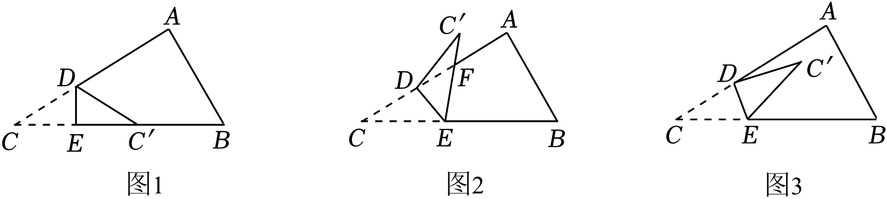

（1）如图1，点*C*′在边*BC*上，∠*ADC*′＝　 　，可以发现∠*ADC*′与∠*C*的数量关系是 　 　；

（2）如图2，点*C*′在△*ABC*外部，*C*′*E*与*AC*交于点*F*，若∠*DEC*＝55°，求∠*AFE*的度数；

（3）如图3，点*C*′在△*ABC*内部，请直接写出∠*ADC*′、∠*BEC*′与∠*C*之间的数量关系．

**参考答案**

**一、选择题（本大题共14小题，每小题2分，共28分.在每小题给出的四个选项中，只有一项是符合题目要求的）**

|  |  |  |  |  |  |  |  |  |  |  |  |  |  |  |
| --- | --- | --- | --- | --- | --- | --- | --- | --- | --- | --- | --- | --- | --- | --- |
| 题号 | 1 | 2 | 3 | 4 | 5 | 6 | 7 | 8 | 9 | 10 | 11 | 12 | 13 | 14 |
| 答案 | B | C | A | B | B | D | A | B | B | B | A | D | A | C |

**二、填空题（本大题共4个小题，每小题3分，共12分.其中第18小题第一空2分，第二空1分）**

|  |  |  |  |  |
| --- | --- | --- | --- | --- |
| 题号 | 15 | 16 | 17 | 18 |
| 答案 | 1.2×105 | *x*+4≥7*x* | 26 | 增大 5 |

**三、解答题（本大题共7个小题，共60分，解答过程应写出文字说明、证明过程或演算步骤）**

19．解：解不等式①，得 　*x*＜3　．

解不等式②，得 　*x*＞1　．

把不等式①和②的解集在数轴上表示出来：

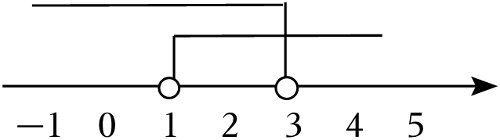

所以原不等式组的解集为 　1＜*x*＜3　．

20．解：（1）根据三角形两边的和大于第三边，则*x*＜5+2．即*x*＜7．

根据三角形两边的差小于第三边，则5﹣2＜*x*．即3＜*x*．

综上,3＜*x*＜7．

故答案为：3＜*x*＜7．

（2）∵第三边的长为奇数，

∴第三边的长为5．∴三角形的周长＝5+5+2＝12．

∵两条边的长为5，另外一条边的长为2，

∴这个三角形是底边和腰不相等的等腰三角形．

21．解：（1）（*x*﹣1）2+（*x*+*y*）（*x*﹣*y*）+*y*2＝*x*2﹣2*x*+1+*x*2﹣*y*2+*y*2＝2*x*2﹣2*x*+1；

（2）∵*x*2﹣*x*＝4，

∴原式＝2（*x*2﹣*x*）+1＝2×4+1＝9．

22．证明：（1）∵*DE*∥*BC*，∴∠*ADE*＝∠*B*.

又∵∠1＝∠*ADE*，∴∠*B*＝∠1，

∴*AB*∥*DF*.

解：（2）∵∠*A*+∠*B*+∠*C*＝180°，

∴∠*B*＝180°﹣130°＝50°.

∵∠*B*＝∠1，

∴∠1＝50°．

23．解：（1）*x*2﹣4*x*+4＝（*x*﹣2）2，（*x*+*y*）2+2（*x*+*y*）+1＝（*x*+*y*+1）2.

故答案为：①④．

（2）16*x*2±8*x*+1＝（4*x*±1）2，

64*x*4+16*x*2+1＝（8*x*+1）2；

故可添单项为：±8*x*，64*x*4．

24．解：（1）设消毒液和洗手液的单价分别为*x*元和*y*元，

依题意,得 $\left\{\begin{matrix}8x+5y=170 \\ 4x+6y=120\end{matrix}\right.$，解得 $\left\{\begin{matrix}x=15 \\ y=10\end{matrix}\right.$.

答：消毒液和洗手液的单价分别为15元和10元.

（2）设可以购买*m*瓶消毒液，则可以购买（110﹣*m*）瓶洗手液，

依题意得：15*m*+10（110﹣*m*）≤1350，解得*m*≤50．

答：最多可以购买50瓶消毒液．

25．解：（1）∵∠*C*沿*DE*折叠，点*C*落在点*C*′的位置，∠*C*＝30°，

∴∠*C*＝∠*DC*′*C*＝30°，∠*ADC*′＝∠*C*+∠*DC*′*C*，

∴∠*ADC*′＝∠*C*+∠*DC*′*C*＝2∠*C*＝60°.

故答案为：60°，∠*ADC*′＝2∠*C*；

（2）∵∠*C*沿*DE*折叠，点*C*落在点*C*′的位置，∠*C*＝30°，∠*DEC*＝55°，

∴∠*DEC*＝∠*DEC*′＝55°，∠*ADE*＝∠*DEC*+∠*C*＝85°，

∴∠*AFE*＝∠*ADE*+∠*DEC*′＝85°+55°＝140°．

（3）∠*ADC*′+∠*BEC*′＝2∠*C*．理由如下：

连接*C*′*C*，

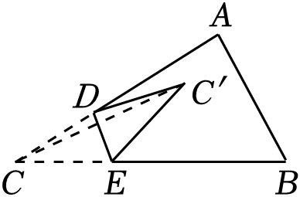

∵∠*C*沿*DE*折叠，点*C*落在点*C*′的位置，

∴∠*DCE*＝∠*DC*′*E*，∠*DCE*＝∠*DCC*′+∠*ECC*′，∠*DC*′*E*＝∠*DC*′*C*+∠*EC*′*C*.

∵∠*ADC*′+∠*BEC*′＝∠*DCC*′+∠*DC*′*C*+∠*ECC*′+∠*EC*′*C*，

∴∠*ADC*′+∠*BEC*′＝∠*DCE*+∠*DC*′*E*＝2∠*DCE*．